Partie A - Etude d’une fonction auxiliaire g

Soit la fonction g définie sur par :

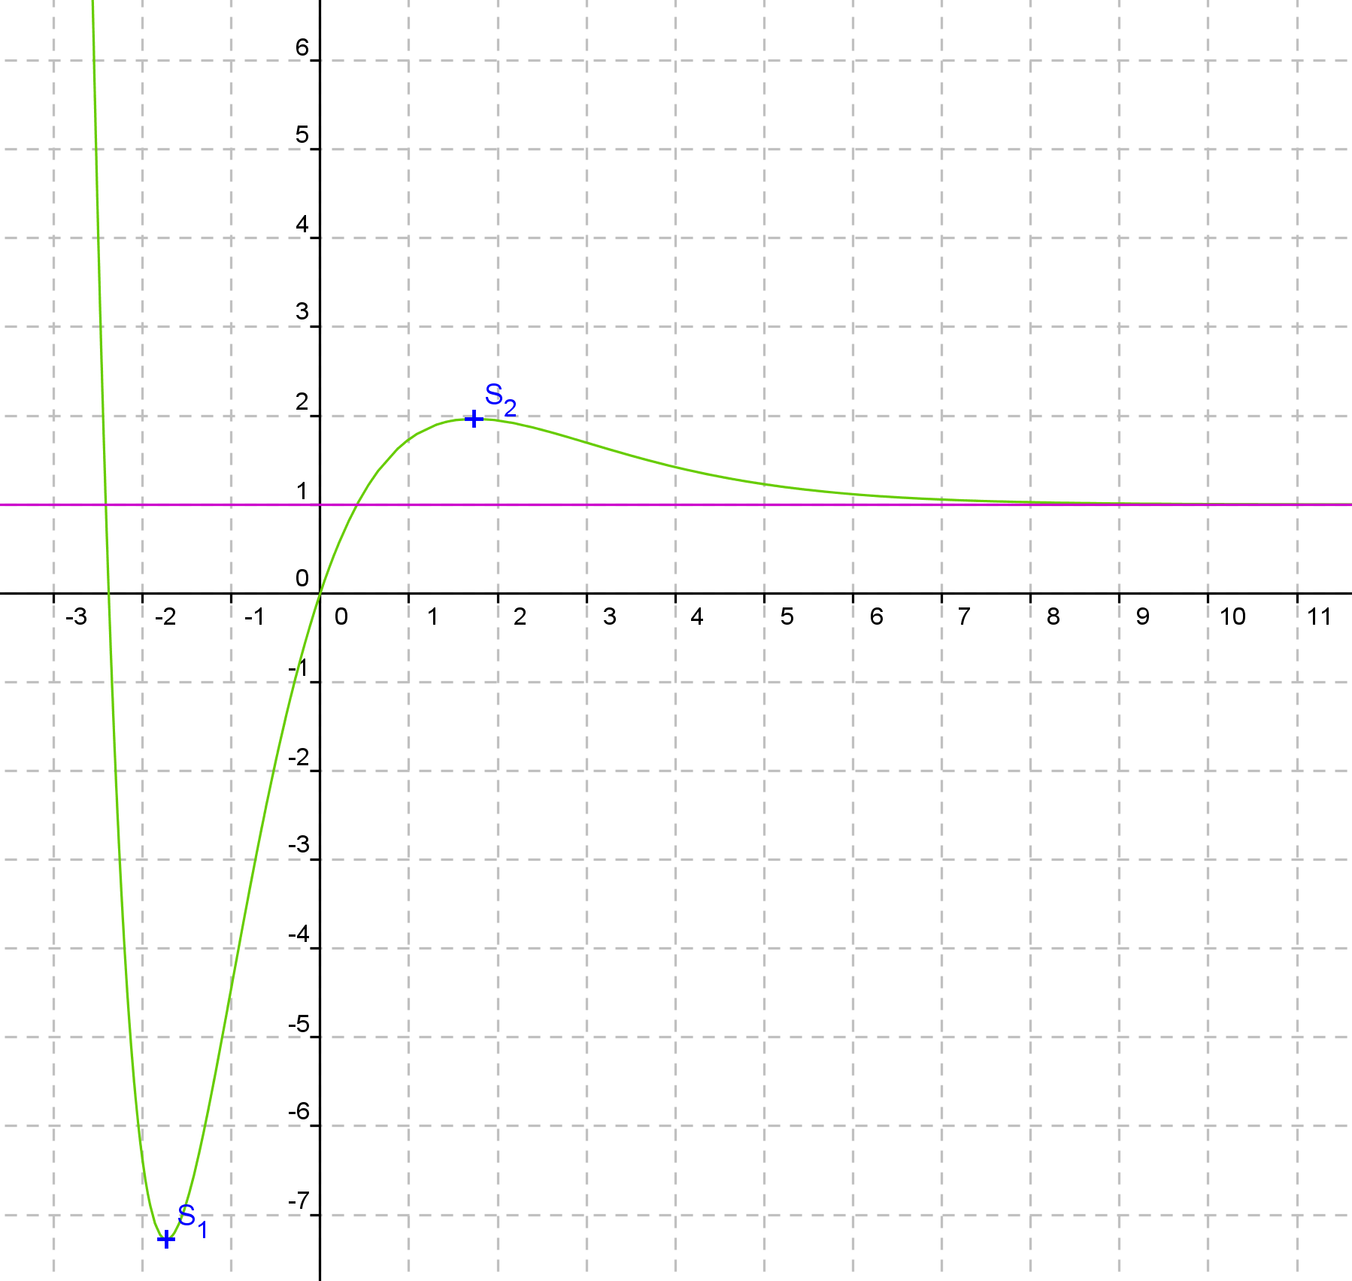

1_ Limites aux bornes de

Limite en plus l'infini

Donc
La courbe de g admet la droite d'équation y = 1 comme asymptote horizontale au voisinage de plus l'infini.
Limite en moins l'infini
La fonction p définie par est polynomiale donc sa limite en moins l'infini est celle du terme de plus haut degré.

Donc

2_ Fonction dérivée.
Modèles :

donc et ont le même signe.

3_ Tableau de variations de g.

 |  |  |  |  |  |  | +
 |  |  |  |  |  |  |  |  | M
 |  |  |  |  | m |  |  |  |  |  |  |  |  | 1

4_Solutions de

a_ Nombre de solutions.
La fonction g est continue et strictement décroissante sur
et donc
D'après le théorème des valeurs intermédiaires, admet une solution unique sur l'intervalle

La fonction g est continue et strictement croissante sur
et donc
D'après le théorème des valeurs intermédiaires, admet une solution unique sur l'intervalle
donc cette solution est 0.

La fonction g est strictement décroissante sur et donc g est minorée par 1 sur cette intervalle et n'admet pas de solution sur

L'équation admet deux solutions dans et 0.

b_ g est continue,et donc g s'annule sur ] -2,3 ; -2,3 [ donc
−2,4 <α <−2,3.

5_ Signe g(x).
et

Partie B - Étude de la fonction f

On considère la fonction f définie sur par :
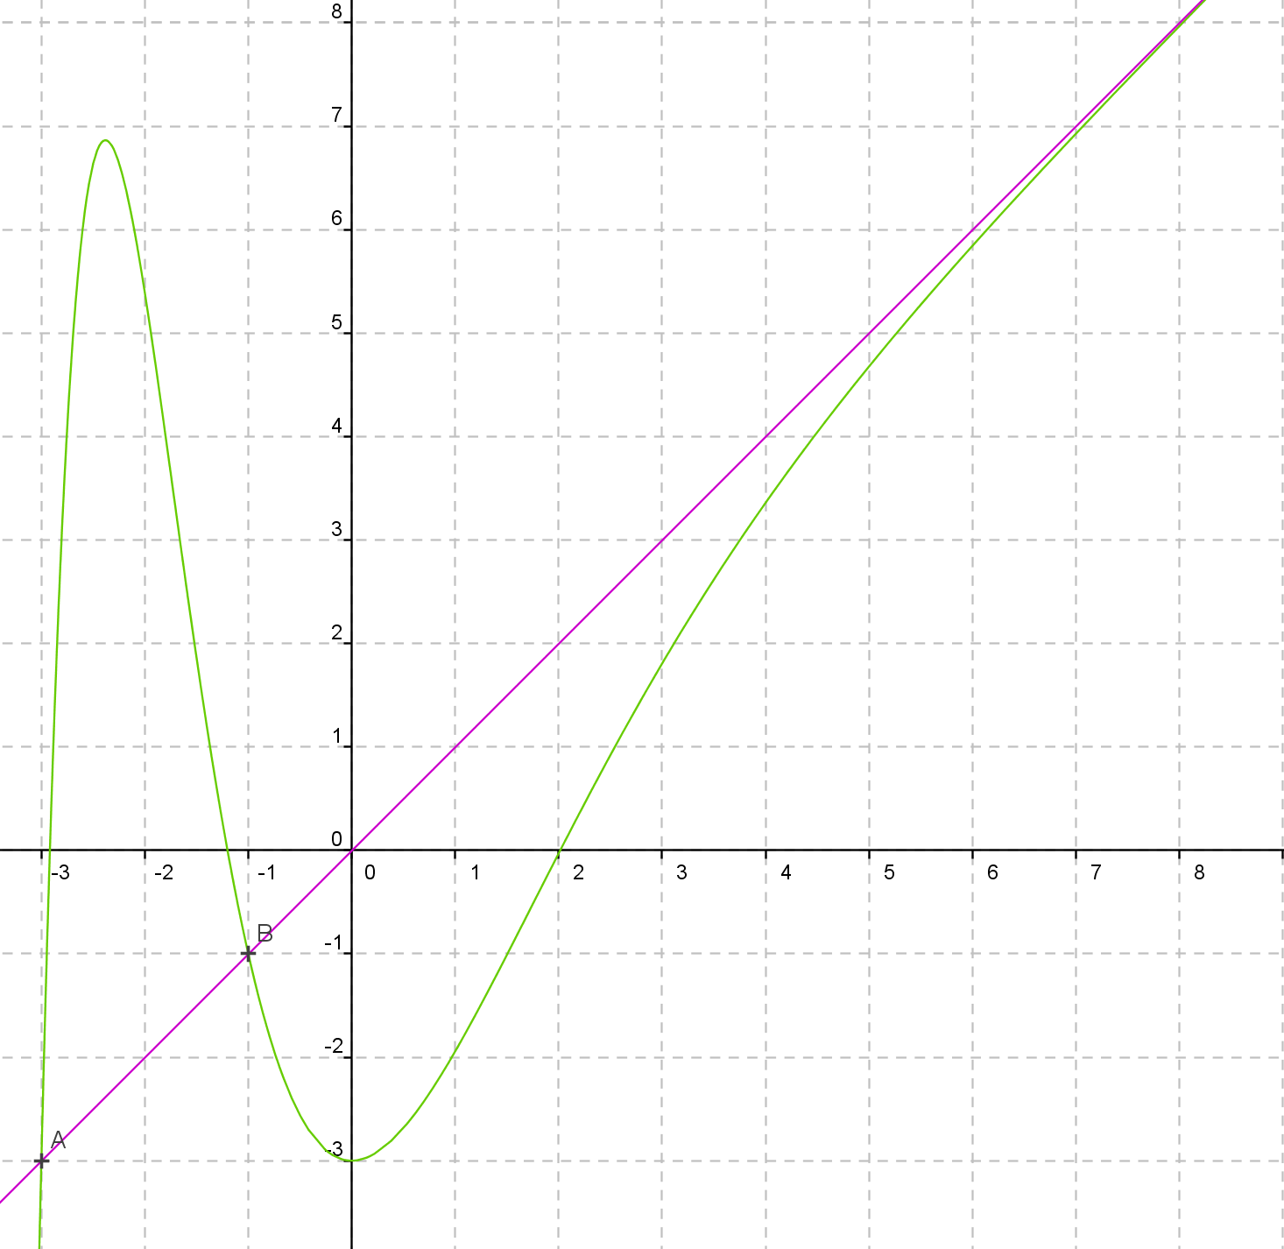
1_ Les limites de f en −∞ et en +∞.
On applique les résultats de la question 1 de la partie A.

donc

donc

2_ a_ Fonction dérivée.
Modèles :

b_ Tableau de variations de la fonction f .

 |  |  |  |  |  |  |  |  |  | 0
 |  | + |  |  |  |  |  |  |  |  |  | +
 |  |  |  | N
 |  |  |  |  |  |  |  |  | n

et

3_ Asymptote à la courbe (C ).

On a vu que :
Donc la droite (D) est asymptote à la courbe au voisinage de plus l'infini.

4_a_ Intersection de la droite (D)et la courbe (C ).
On résout l'équation :

donc :

Les points d'intersection appartienne à (D) d'équation y = x donc sont :
et

b_ Position relative de la droite (D) et de la courbe (C ).
On étudie le signe de

donc a le signe opposé de

D'après le signe du trinôme :
(C ) est en dessous de (D).
(C ) est au-dessus de (D).

5_ La courbe est au début de la partie B.

Partie C – Calculs d’aire

1_ La fonction H est définie sur par
La fonction h est définie sur par

H est une primitive de h donc

Dérivée de H.
Modèles :

On identifie H' et h

L'écriture d'un polynôme sous la forme réduite, développée , ordonnée décroissante est unique donc les coefficients des termes de même degré sont égaux.

Donc

Vérification :
cas(factor(deriver(-(x+3)^2*exp(-x))))

C'est juste.

Fin de la partie obligatoire

2_ Déterminer l’aire, en unités d’aire, de la partie de plan limitée par la courbe
(C ) et la droite (D) et les droites d'équation x = -3 et x = -1.
Sur l'intervalle [-3 ; -1], la courbe est au-dessus de la droite (D) donc l'aire est :

3_ m est un réel strictement supérieur à −1.
(C ) est en dessous de (D) donc l'aire du domaine
délimité par la courbe (C ), la droite (D) et les droites d’équations respectives
x =−1 et x =m est

a_ Calcul de

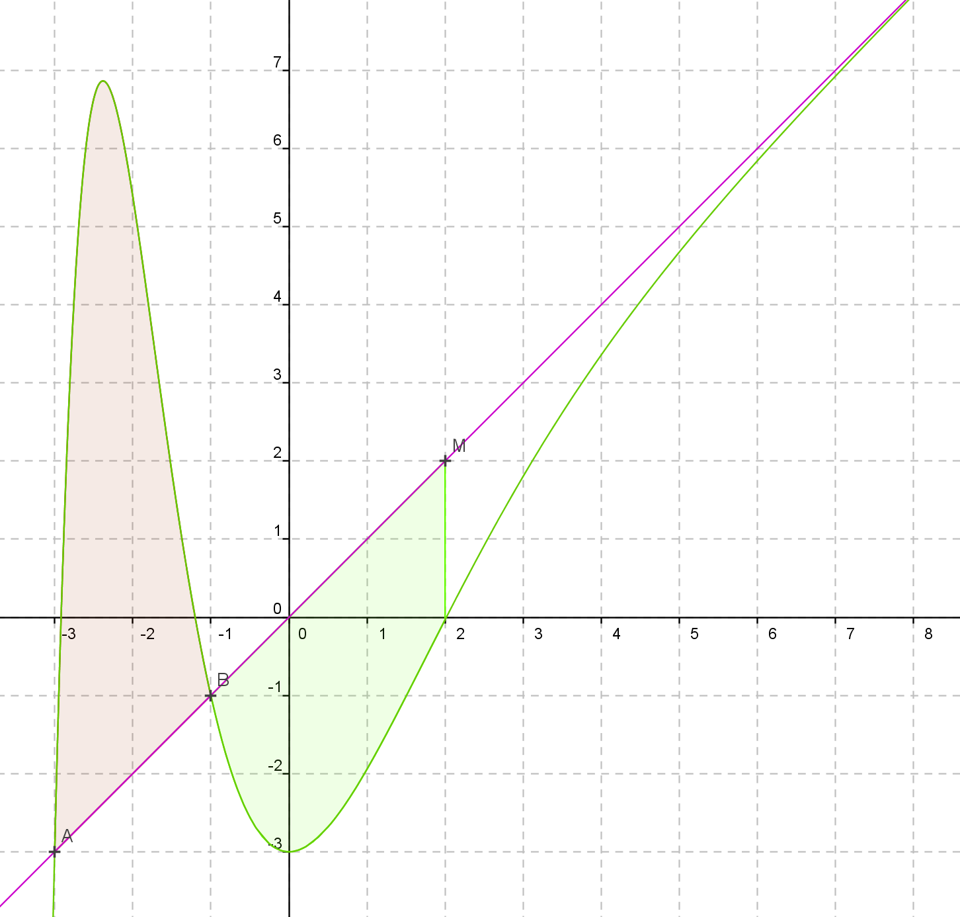
b_Limite de lorsque m tend vers +∞.

On applique les résultats de la question 1 de la partie A.

Donc

